**江苏省第十六届青少年电子技师认定活动（常州赛区）**

**暨常州市第三届青少年电子技师竞赛活动**

竞赛指南

**主办单位：**常 州 市 教 育 局

常州市科学技术协会

**承办单位：**常州市新北区奔牛实验小学

常州市青少年电子技师俱乐部

**二Ｏ一六年十一月**

**一、组委会名单**

**主 任** 丁伟明、宋 平

**副 主 任** 完利梅、王广宝

**成 员** 肖志民、念保顺、林志明

**组委会办公室** 姚文华、濮晓逸、邹建锋

**仲 裁 委员会** 孙容洲、韦 国、李庆华

**统 计 组** 张晓辰、孙容洲、刘勇刚

**接待：**杨文荣、李爱琴

**广播：**周洪鹰、曹燕（应急广播请发短信13961256786）

**签到、显示屏：**高伟明、姜彩美、贺成燕

**摄影、报道：**张静芳

**安全、后勤：**殷霞、陈鸿、薛彩琴、张丽菊、王逸华、潘华军

**报告厅：**曹伟芳、苏丽娜、张洪明、王兰英

**赛区负责人：**

**教学楼：**潘敏、潘志平、王晓东

**音美教室：**刘军英

**信息教室：**王建新

**科学教室：**张伟强

**图书馆：**王兴

**组委会办公室：智慧楼二楼会议室2**

**教练、学生休息室：艺苑楼三楼报告厅**

**嘉宾休息室：接待室**

**二、时间安排**

**1.竞赛时间：** 2016年11月19日(周六)

**2.竞赛地点：** 常州市新北区奔牛实验小学

**3.时间流程：**

**上午赛项：**

**8:20**  裁判员、工作人员到各竞赛场地集中。

**8:30** A场代表队选手直接到各比赛场地检录（B场代表队先在报告厅休息，9：40前由工作人员带至各赛场检录），逾期不到者按自动弃权处理，取消比赛资格。

**8:50** 领队、教练员退出比赛场地，比赛正式开始。

**下午赛项：**

**13:00**  裁判员、工作人员到各竞赛场地集中。

**13:10** 选手直接到各比赛场地检录，逾期不到者按自动弃权处理，取消比赛资格。

**13:30** 领队、教练员退出比赛场地，比赛正式开始。

**比赛结束** 参赛选手签字后，得到裁判员的许可才可退出比赛场地。私自离开比赛场地将被视为自动放弃比赛。裁判要及时将比赛成绩送到组委会办公室。

**比赛结束后，参赛学生由各校领队组织回校。**

**三、项目、时间、地点、裁判安排**

| **序号** | **项目** | **裁判** | | **A场时间**  **B场时间** | **比赛**  **地点** | **备注** |
| --- | --- | --- | --- | --- | --- | --- |
| 1 | 电路工程师 | **王 弈** | 蒋芬 | 8：50~9：50  10：00~11：00 | 三1 | 5号楼1楼 |
| 2 | 电路工程师 | **王辅强** | 陆霞 | 8：50~9：50  10：00~11：00 | 三2 | 5号楼1楼 |
| 3 | 电路工程师 | **时小明** | 徐红梅 | 8：50~9：50  10：00~11：00 | 三3 | 5号楼1楼 |
| 4 | 电路工程师 | **王 燕** | 商会 | 8：50~9：50  10：00~11：00 | 三4 | 5号楼1楼 |
| 5 | 电路工程师 | **蒋 定** | 刘华娟 | 8：50~9：50  10：00~11：00 | 三5 | 5号楼1楼 |
| 6 | 电路工程师 | **邵建峰** | 邹燕 | 8：50~9：50  10：00~11：00 | 三6 | 5号楼2楼 |
| 7 | 电路工程师 | **胡宇锋** | 朱小记 | 8：50~9：50  10：00~11：00 | 三7 | 5号楼2楼 |
| 8 | 电路工程师 | **仲维立** | 徐芳娣 | 8：50~9：50  10：00~11：00 | 三8 | 5号楼2楼 |
| 9 | 电路工程师 | **季 军** | 史云芳 | 8：50~9：50  10：00~11：00 | 三9 | 5号楼2楼 |
| 10 | 电路工程师 | **刘勇刚** | 周素萍 | 8：50~9：50  10：00~11：00 | 三10 | 5号楼2楼 |
| 11 | 电子百拼 | 省派 | 朱敏 | 8：50~9：50  10：00~11：00 | 四3 | 5号楼3楼 |
| 12 | 电子百拼 | 省派 | 陆惠芳 | 8：50~9：50  10：00~11：00 | 四4 | 5号楼3楼 |
| 13 | 电子百拼 | 省派 | 李敏 | 8：50~9：50  10：00~11：00 | 四5 | 5号楼3楼 |
| 14 | 疯狂毕加索 | **王水英** | 史碧云 | 8:50~11:00 | 美术1 | 2号楼2楼 |
| 15 | 疯狂毕加索 | **杨旭成** | 李胜君 | 8:50~11:00 | 美术2 | 2号楼2楼 |
| 16 | 疯狂毕加索 | **施玉** | 骆艳芳 | 8:50~11:00 | 美术4 | 2号楼2楼 |
| 17 | 物联网团体 | **徐丹** 省派1 | 吴萍 | 8:50~11:00 | 科学2 | 1号楼3楼 |
| 18 | 物联网团体 | **张玲** 省派1 | 徐敏艳 | 8:50~11:00 | 科学3 | 1号楼3楼 |
| 19 | 智慧电子  小蝌蚪主题赛 | 市派 | 陈华兴  聂霞 | 8:50-11:00  13:30-15:00 | 电子阅览室 | 1号楼1楼 |
| 20 | 智慧电子  现场任务赛 | 市派 | 邵伟强 | 8:50-11:00  13:30-15:00 | 机房1 | 1号楼4楼 |
| 21 | 智慧电子  现场任务赛 | 市派 | 张剑峰 | 8:50-11:00  13:30-15:00 | 机房2 | 1号楼4楼 |
| 22 | 智慧电子  现场任务赛 | 市派 | 谢燕 | 8:50-11:00  13:30-15:00 | 机房3 | 1号楼4楼 |
| 23 | 智慧电子  创意展示赛 | 市派 | 谢飞 | 8:50-11:00  13:30-15:00 | 多媒体教室 | 1号楼4楼 |
| 24 | 智慧电子  创意展示赛 | 市派 | 陈莉 | 8:50-11:00 | E学习教室 | 1号楼4楼 |

**四、学校简图**

电路工程师（一二楼）、

电子百拼赛场（三楼）

智慧电子现场和展示赛（四楼）、

物联网赛场（三楼）、小蝌蚪（一楼）

毕加索赛场（二楼）、报告厅休息（三楼）

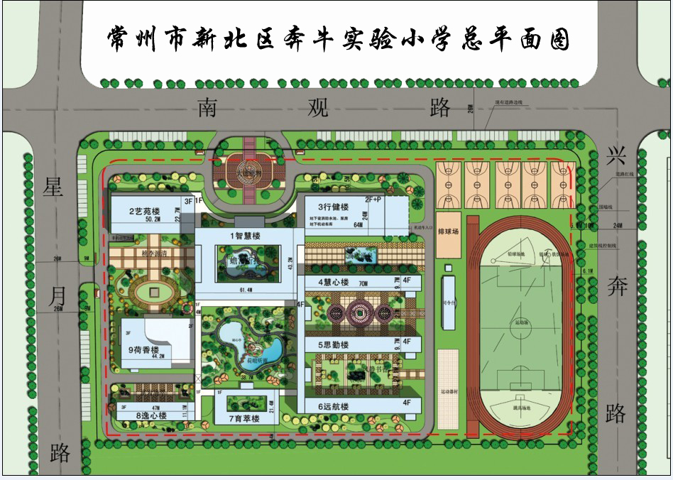

**五、注意事项**

**1.11月18日赛前会议时，请领队确认所有比赛名单，过后将不允许作任何修改。**

**2.参加竞赛的学生不得携带组委会规定之外的东西进入比赛场地，比赛结束后听从裁判指挥迅速离开比赛区域。**

**3.所有选手离开场地时，自觉带走留下的垃圾。选手所在场地卫生情况将记录到选手参赛成绩中。**

**4.参赛师生尽量选用公共交通前往，如果开车请听从保安指挥，注意交通安全。**

**5.比赛过程中，辅导老师一律退出比赛场地，比赛期间未经允许，不得与选手作任何交流，否则取消比赛资格。**

**6.所有参赛的选手、辅导老师、裁判、学生志愿者要恪守公平竞赛的竞技道德和精神风尚，遵从大会的纪律。凡在比赛过程中，不听从项目裁判安排，恶意干扰正常比赛秩序的，取消本项目成绩，情节严重的取消本学校参加的所有项目的成绩，并全市通报批评。如对竞赛有何异议，请联系组委会办公室或者仲裁委员会（13813655881邹老师）。**

**附：赛场安排（另见秩序册名单）**